Дидактический материал «Морское дно»
Автор: Шматова Татьяна Михайловна, учитель–логопед МБДОУ ДС № 3 «Вишенка» ст. Переясловской муниципального образования Брюховецкий район.
Цель: развитие мелкой моторики рук, формирование двигательных навыков.
Задачи:
-развивать мелкую моторику обеих рук;
-расширять словарь по лексической теме «Рыбы», развивать связную речь;
-развивать творческое воображение, память, мышление, внимание, восприятие;
-формировать умения выстраивать заданную последовательность;
-воспитывать познавательно-речевой интерес к игровой деятельности.
Описание дидактического материала: Дидактический материал «Морское дно» направлен на развитие мелкой моторики рук. Самые маленькие дошкольники могут просто наполнять дно различными камешками, рыбками и другими обитателями моря, для старших дошкольников идёт усложнение задания, добавляется шнуровка, бусинки разного размера и цвета, прищепки различной фактуры, узкие тесёмки.
Краткое описание изготовления: для изготовления материала понадобилось: коврик, тесёмки разного цвета, шнурки, пластиковые крышечки, петельки с сока, прищепки разного цвета, размера и фактуры, морские камни. Используются маленькие игрушки для выкладывания, рыбки (плоскостные и пластмассовые), камушки, ракушки, колечки разного диаметра, цвета и размера, бусинки, резинки, ленточки, крышки фломастеров и др.
Варианты дидактических игр: «Выложи так же», «Что изменилось?», «Какая по счёту рыбка?», «Найди такую же рыбку», «Сделай как у меня», «Кто лишний?» «Что лишнее?», «Кто поселился в море?», «Чего не хватает?», «Выложи морское дно», «Назови кто плывёт», «Посели рыбку», «Кто куда плывет?» «Сколько всего рыбок?»

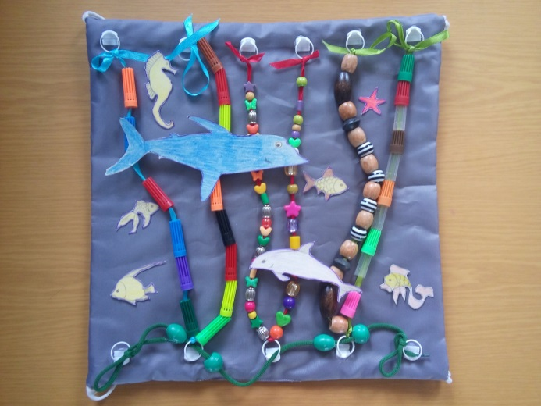
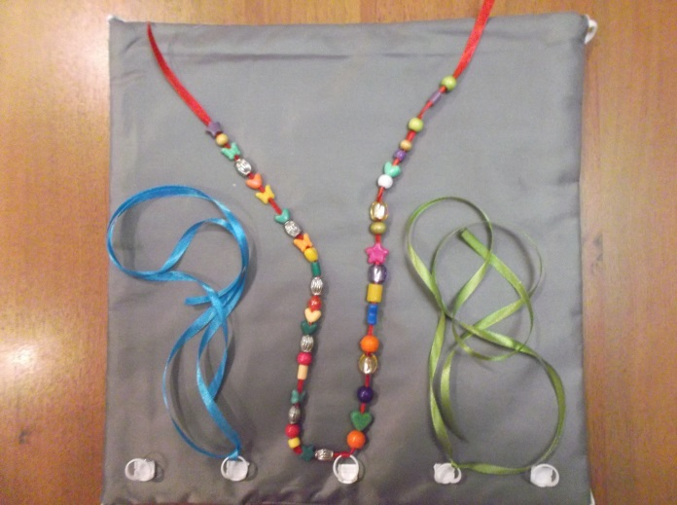

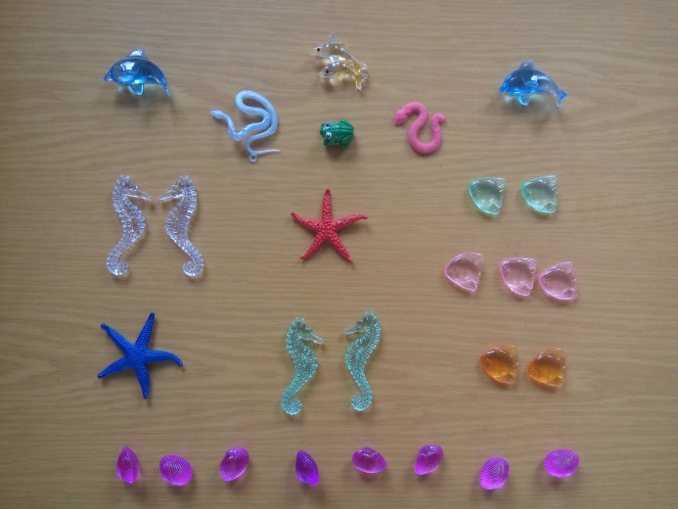
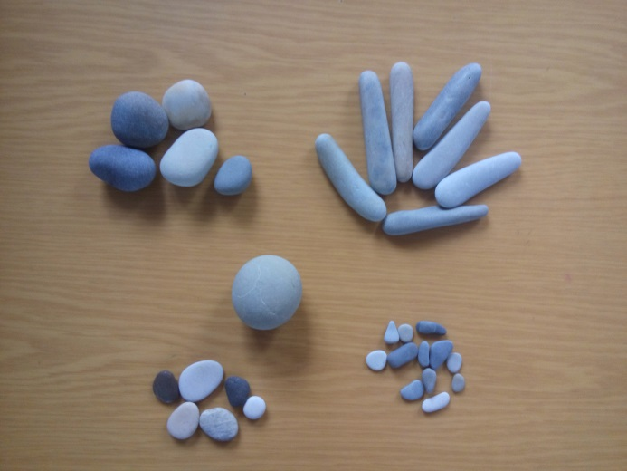

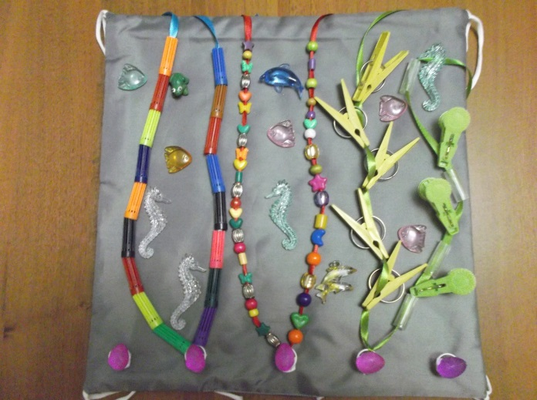
«Одень прищепки на водоросли»
